Bulletin d’Adhésion
Mr Yann ROUX
6 rue des pousserottes
25170 MONCLEY
yannroux2412@gmail.com
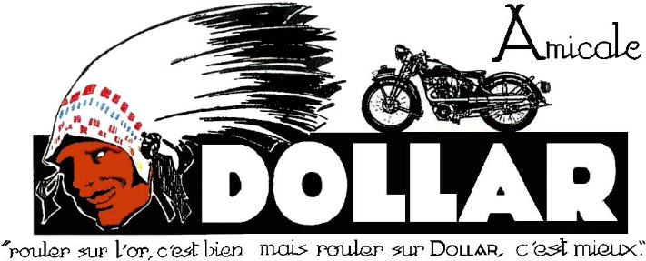

Bulletin d’adhésion valable pour l’année du 1er janvier au 31 décembre à compléter et à retourner
par courriel à yannroux2412@gmail.com accompagné d’un virement bancaire de 25€ (voir coordonnées bancaires en bas de page)
ou par courrier postal à l’adresse ci-dessus accompagnée d’un chèque de 25€ représentant le montant de la cotisation annuelle.
Afin de participer au recensement des motos DOLLAR, merci de nous faire parvenir les photos de vos motos par courriel.

NOM : …………………………………… Prénom : ………………………………

Adresse : …………………………………………………………………………….

Ville : ……………………………………… Code postal : ………………………..

Tel : ……………………………………….. Courriel : …………………….

Je possède les motos DOLLAR et/ou à moteur CHAISE suivantes :

Marque : Type Numéro de cadre :
Marque moteur : Cylindrée : Numéro du moteur:
Année de construction : Numéro d’immatriculation :
-----------------------------------------------------
Marque : Type : Numéro de cadre :
Marque moteur : Cylindrée : Numéro du moteur:
Année de construction : Numéro d’immatriculation :
----------------------------------------------------------------------------------------------------------------------------
